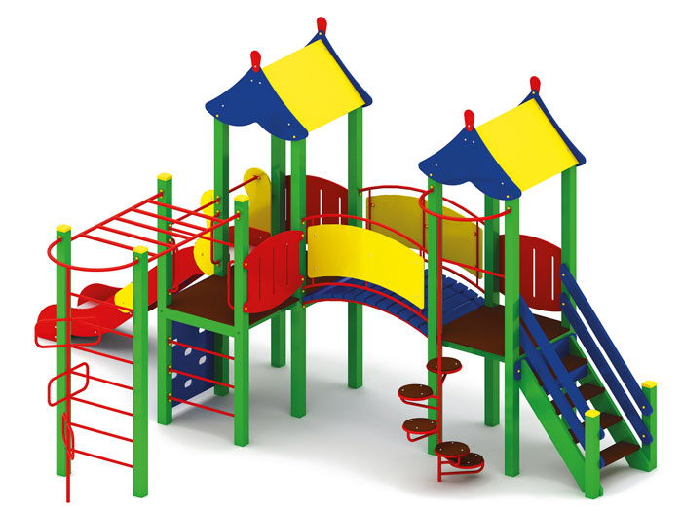 | Игровой комплекс 0921  Размеры не менее: длина – 6670 мм, ширина - 4330 мм, высота - 3620 мм.  Игровой комплекс состоит из трех площадок:  - первая площадка, с крышей, размеры не менее: высота – 3620 мм., ширина – 1000 мм., длина – 1000 мм., ограждение площадки, имеет размеры не менее: длина – 950 мм., ширина – 720 мм., изготовлено из березовой влагостойкой фанеры толщиной не менее 18 мм. Основание крыши изготовлено из влагостойкой фанеры, толщиной не менее 18 мм, скаты крыши - из влагостойкой фанеры, толщиной не менее 9 мм. Высота платформы площадки над поверхностью ударопоглощающего покрытия составляет не менее 1200 мм, и не более 1250 мм. Площадка должна быть оснащена горкой, должна иметь габаритные размеры не менее: длина – 2240 мм, ширина – 695 мм, высота – 1990 мм, стартовый участок горки находится на высоте не менее 1150 мм, и не более 1200 мм, от поверхности покрытия площадки. Скат горки выполнен из цельного листа нержавеющей стали, толщиной не менее 1,5 мм, оснащен бортами из березовой влагостойкой фанеры, высотой не менее 170 мм, от ската до верхней части борта, и толщиной не менее 18 мм. Также горка имеет защитную перекладину, изготовленную из металлической трубы, диаметром не менее 26,8 мм, которую устанавливают на высоте не менее 600 мм, и не более 900 мм от уровня пола стартового участка горки. В комплекте с горкой должен идти подпятник, для крепления горки в грунт, изготовленный из профильной трубы, сечением не менее 30*30 мм. Основание горки должно быть изготовлено из профильной трубы, сечением не менее 50*25 мм. Радиус изгиба окончания горки должен быть больше или равен 50 мм. Средний угол наклона участка скольжения не должен превышать 40°. Высота конечного участка горки над поверхностью покрытия площадки должна быть не более 200 мм.  - вторая площадка, без крыши, имеет размеры не менее: ширина – 900 мм, длина – 1000 мм. Высота платформы площадки над поверхностью ударопоглощающего покрытия составляет не менее 1200 мм, и не более 1250 мм. Ограждение площадки, имеет размеры не менее: длина – 950 мм., ширина – 720 мм., изготовлено из березовой влагостойкой фанеры толщиной не менее 18 мм. Площадка должна иметь не менее двух входов: первый, в виде скалодрома, имеет размеры не менее: ширина – 950 мм, высота – 1130 мм, и должен быть изготовлен из влагостойкой фанеры, толщиной не менее 18 мм, с отверстиями для ног. Второй вход, в виде трех металлических перекладин, диаметром не менее 26,8 мм. Вход должен быть оборудован поручнями.  Ко второй площадке крепиться рукоход, имеет габаритные размеры не менее: ширина - 900 мм, длина – 1500 мм. Основание рукохода должно быть изготовлено из металлической трубы, диаметром не менее 33,5 мм, перекладины из металлической трубы, диаметром не менее 26,8 мм.  Рукоход заканчивается шведской стенкой к которой крепиться подъем из дугообразных ступенек, расположенных по спирали на одной стойке, имеет габаритные размеры не менее: длина – 930 мм, ширина – 840 мм, высота – 2710 мм. дугообразные ступени изготовлены из металлической трубы, диаметром не менее 26,8 мм, стойка изготовлена из металлической трубы, диаметром не менее 33,5 мм.  - третья площадка, с крышей, размеры не менее: высота – 3620 мм., ширина – 1000 мм., длина – 1000 мм., Ограждение площадки, имеет размеры не менее: длина – 950 мм., ширина – 720 мм., изготовлено из березовой влагостойкой фанеры толщиной не менее 18 мм. Основание крыши изготовлено из влагостойкой фанеры, толщиной не менее 18 мм, скаты крыши - из влагостойкой фанеры, толщиной не менее 9 мм. Высота платформы площадки над поверхностью ударопоглощающего покрытия составляет не менее 1200 мм, и не более 1250 мм.  Площадка должна иметь не менее двух входов: первый, вертикальный подъем по кругам, имеет габаритные размеры не менее: длина – 930 мм, ширина – 930 мм, высота – 2700 мм, изготовленный из металлической трубы, диаметром не менее 33,5 мм. Должен иметь не менее пяти круглых ступенек, изготовленных из ламинированной, нескользящей влагостойкой фанеры, толщиной не менее 18 мм. Второй, в виде лестницы, должна быть изготовлена из: стойки вертикальные – клееный брус, сечением не менее 100*100 мм, основание – из калиброванного пиломатериала, толщиной не менее 40 мм, перила – из калиброванного пиломатериала, толщиной не менее 40 мм. Количество ступенек – не менее четырех. Торцевые части вертикального столба должны быть закрыты пластмассовыми накладками. Ступеньки должны быть изготовлены методом склейки калиброванного пиломатериала и влагостойкой нескользящей фанеры. Лестница должна оборудована подпятником. Подпятник должен быть изготовлен из металлической профильной трубы, сечением не менее 50*25 мм, а также стали листовой, толщиной не менее 3 мм.  Первая и третья площадки должны быть соединены между собой при помощи моста выпуклого, габаритные размеры не менее: длина – 1500 мм, ширина – 1000 мм, высота – 1080 мм, изготовлен из металлической профильной трубы сечением не менее 30*30 мм. – основание, пол перехода изготовлен из калиброванного пиломатериала хвойных пород, толщиной не менее 40 мм, влажность пиломатериала не более 12 %. Перила перехода должны быть изготовлены из металлической трубы, диаметром не менее 26,8 мм, ограждение, не менее двух, должно быть изготовлено из влагостойкой фанеры, толщиной не менее 9 мм. Крепление для ограждения должно быть изготовлено из металлической профильной трубы, сечением не менее 15*15 мм.  Пол площадок должен быть изготовлен из ламинированной нескользящей фанеры, толщиной не менее 18 мм.  Используемая фанера должна быть водостойкой фанерой марки ФСФ, из лиственных пород.  При изготовлении несущих конструкций (столбов) сечением не менее 100х100мм, должна быть использована технология склейки под прессом нескольких слоев древесины.  Деревянные детали должны быть тщательно отшлифованы, кромки закруглены и окрашены яркими двухкомпонентными красками, стойкими к сложным погодным условиям, истиранию, действию ультрафиолета и специально предназначенными для применения на детских площадках, крепеж оцинкован.  Металлические элементы окрашены яркими порошковыми красками с предварительной антикоррозийной обработкой.  Выступающие концы болтовых соединений должны закрываться пластиковыми заглушками.  Обязательно наличие закладных деталей для монтажа, изготовленные из: труба металлическая диаметром не менее 48 мм, сталь листовая, толщиной не менее 3 мм.

